**Домашняя работа по теме:**

**Производная суммы, разности, произведения и частного элементарных функций. Производная сложной функции.**

**Производной** функции *f(x)* в точке x=x0 называется отношение приращения функции Δf в этой точке к приращению Δx аргумента, при стремлении последнего к нулю.



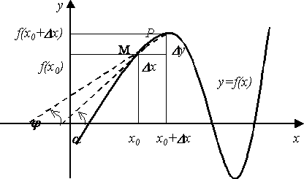Нахождение производной называется дифференцированием.

Пусть f(x) определена на некотором промежутке (а;b).

Тогда - тангенс угла наклона секущей МР

к графику функции (рис.1).

,

Рис. 1

где α - угол наклона касательной к графику функции f(x) в точке.

В этом заключается геометрический смысл производной.

Физический смысл производной функции f(x), где t - время, а f(t) - закон движения (изменения координат) – мгновенная скорость движения. Соответственно, вторая производная функции - скорость изменения скорости, т.е. ускорение.

Уравнение касательной к кривой: .

**Таблица производных.**

|  |  |  |
| --- | --- | --- |
| № | Функция f(x) | Производная |
| 1. | k | 0 |
| 2. |  |  |
| 3. |  |  |
| 4. | *sin x* | *cos x* |
| 5. | *cos x* | *- sin x* |
| 6. | *tg x* |  |
| 7. | *ctg c* |  |
| 8. |  |  |
| 9. |  |  |
| 10. |  |  |
| 11. |  |  |

**Основные правила дифференцирования.**

Обозначим f(x) = u, g(x) = v- функции, дифференцируемые в точке х.

1. производная суммы (разности): ;
2. производная произведения: ;
3. производная частного: ;
4. производная сложной функции: .

**Задание 1:** Найти производную следующих функций:

|  |  |
| --- | --- |
| Номер варианта | Задания |
| 1. |  |
| 2. |  |
| 3. |  |
|  |  |
| 4. |  |
| 5. |  |
| 6. |  |

Замечание: При нахождении производных от указанных функций будем пользоваться правилами 1-3, а также правилом: .

Например:

Найти производную функции .

Используя правила дифференцирования степенной функции и частного, находим следующее выражение для производной:

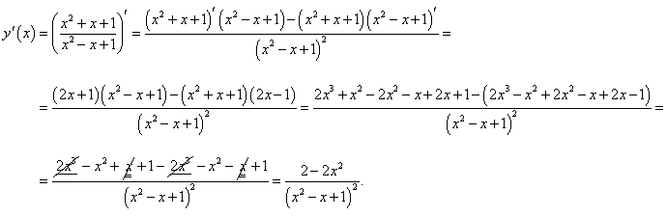

**Задание 2:** Найти производную сложной функции:

|  |  |
| --- | --- |
| Номер варианта | Задания |
| 1. |  |
| 2. |  |
| 3. |  |
| 4. |  |
| 5. |  |
| 6. |  |

Замечание: производная сложной функции ищется по правилу 4.

Например:

а) y = ln x2.

Здесь , . Таким образом:



б) y = cos x3.



в) y = sin3x.



г) 



**Задание 3:** Найти производную суммы, разности, произведения или частного тригонометрических функций:

|  |  |
| --- | --- |
| Номер варианта | Задания |
| 1. |  |
| 2. |  |
| 3. |  |
| 4. |  |
| 5. |  |
| 6. |  |